江景苑幼儿园饮水设备参考产品参数
序号 | 品牌 | 型号 | 数量 | 产品描述 | 产品图片
1 | 艾迪卫 | EM-200G | 4台 | 1. 出水水嘴：2温，温水出水温度45℃±10℃，可调  2. 内胆容量： 8L  3. 供水量：温开水30L/H。  4. 电源：220v-380v/50HZ  5. 加热管功率：1.5KW  6.过滤系统：PP+UDF+PP+纳滤膜200G+T33+UV杀菌  7.500×420×905mm  8.隔夜排空、一键消毒  9.颜色要求：蓝色 | 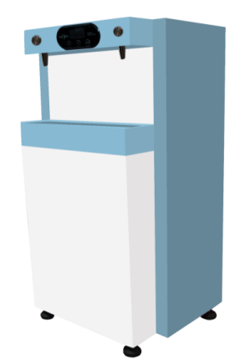

服务要求：整机质保两年

